Problema de Fibonacci:

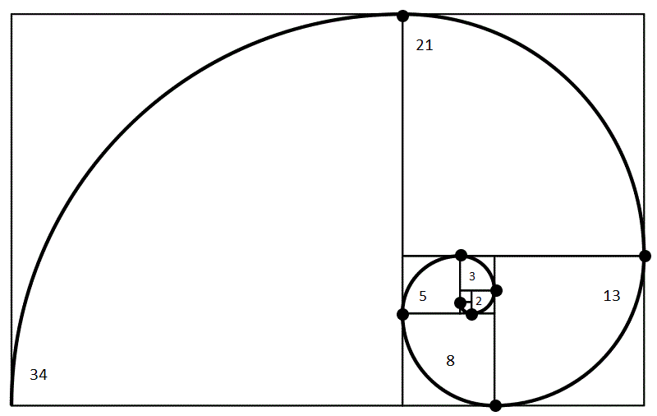En Joan es un noi que fa el batxillerat artístic , a de fer un treball per dema y el que vol fer es el cargol de Fibonacci a escala real en el que cada numero equivaldrà a un mil·límetre però se li acut demanar mides a la seva germana .

El que en Joan vol saber es quantes seqüències haurà de fer

**Entrada:**

La primera línia indica els casos de prova a considerar Cada cas de prova consta d’un número indeterminat de línies

Cada línia contindrà una seqüència fins a un límit que li donis.

**Sortida:**

En Joan vol saber fins a quina mida arriba la seqüència que li han donat:

|  |  |
| --- | --- |
| Entrada | Sortida |
| 6 |  |
| 3 | 0,1,1, |
| 7 | 0,1,1,2,3,5,8 |
| 8 | 0,1,1,2,3,5,8,13 |
| 9 | 0,1,1,2,3,5,8,13,21 |
| 10 | 0,1,1,2,3,5,8,13,21,34 |
| 12 | 0,1,1,2,3,5,8,13,21,34,55,89 |